《人工智能基础》课程实验报告
实验作品名称 | 高频语言单词的聚类与分类
姓名1 | 罗亦翔 | 姓名2 | 刘泽鹏 | 姓名3 | 王新昀
学号1 | 10175101277 | 学号2 | 10194500001 | 学号3 | 10194500047
电话 | 17321042089 |  | 电子邮件 | 10842089@qq.com
原创承诺
本人承诺本作品为本队成员独立创作完成，不侵犯任何第三方的知识产权或其他权利，同时符合中华人民共和国的有关法律，如本作品发生侵权行为由本队成员自负责任.
小组成员（签字）：

作品简介
（设计目标与意义、关键技术、作品特色）至少150字
本项目根据英语语料库获取了英语语言当中部分高频且具有实际意义的英语单词，并根据这些单词的特征信息，通过计算比较单词与单词之间的余弦相似度，对单词进行分类或聚类的操作。最终使用测试数据集合进行验证。
首先，根据这些单词的特征向量对这些单词进行聚类操作，分析比较三种不同的聚类方法的结果，并用图像展示（Single-linkage、Complete-linkage、Group average）。
其次，横向来看，我们通过另一组单词的特征向量对这些单词进行聚类操作，并于之间的聚类结果进行比较和分析。
根据单词的聚类结果与实际的语言认知，比较不同方法不同特征向量下的区别，将聚类结果标记上相应的标签。
使用另一种单词对其进行测试，根据相似度对这些单词进行相应的分类，比较和分析分类的结果。
作品运行环境
Python 3.5
NumPy
matplotlib
SciPy
Pandas
等python库
JupyterNote Book
实验步骤（具体说明制作的过程，不少于200字）
1. 读取数据
引用pandas库,设置显示行数,和分隔等.
对读取数据进行相应的存储后打印进行验证.
2. 对数据进行聚类操作
对BNC单词特征数据使用**层次聚类**的算法
参考SciPy文档,使用SciPy库中的cluster的linkage方法,通过改变参数实现三种不同的层次聚类
https://docs.scipy.org/doc/scipy/reference/cluster.hierarchy.html对三种不同方式的结果进行对比。

. 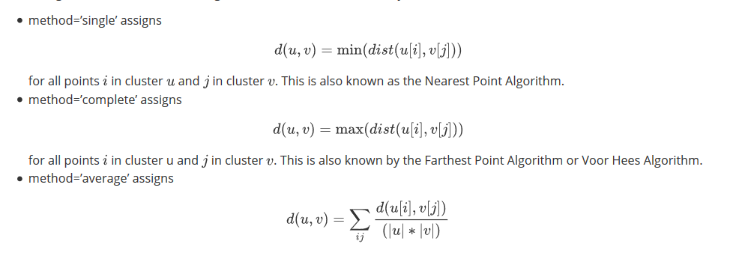
我们拿单词corn举例:
Simple-linkage方法 corn在最后一步,和上述其余所有合并的单词的集合进行合并
Complete-linkage方法 corn在和{cow,bottle}的集合进行合并
Average-linkage方法 corn在倒数第三步与除了motorcycle和scissors外的单词的集合合并
在Simple-linkage中,算法分别在两个不同的簇中选择两个最近,也就是相似度最高的单词直接的进行合并,所以corn在simple-linkage方法中在最后一步,是由于在数据集中没有和corn较为相似的单词.也就是说,corn与其他单词的特征差异比任何其余两个单词之间的差异都要高.
在Complete-linkage中,算法首先计算最远距离的单词对分为两个簇,并选择当中的最短距离.也就是说corn和bottle有很大的差异,但其余簇与corn的差异相比而言还要更大.
在Average-linkage中算法计算平均的距离来进行分类。
3.对McRae单词特征数据使用上述算法,对比对两个不同特征集的结果异同
我们可以观察到，对于数据集matrix1 bnc.csv 和matrix1_mcrae.csv 来说，层次分类后的结果的矩阵有所相似却也有所不一致。
我们拿两个数据集在Single-linkage 聚类法下得到的结果为例进行简单分析：
现象：
在matrix1 bnc.csv 和matrix1_mcrae.csv 的分析结果中，单词cat和dog、ship和boat都被认定为较为相似。
而原本在matrix1 bnc.csv 分析中被判断为与其他单词都不那么相似的corn被放在了matrix1_mcrae.csv 分析中的第三步。
分析：
其中BNC是来自英语国家语料库的数据,根据文章内容的单词出现频率计算得出，McRae是通过调查普通人对单词的认识和判断得到的数据。
而对于机器学习的过程来说，计算机不太会去探究单词与特征内容的关系，往往只是当关联出现时记录下来；
而对于人类来说，判断关联相似的过程往往是根据原有的认识。比如对于单词corn来说，机器学习过程中它与其他单词关联的内容比较少或者没有，而对于人类来说，corn谷物可以通过食物可以和水果等联系在一起。因此聚类结果具有差异。
4. 比较聚类结果的有效性
将单词人为地分为k类,并重新使用上述算法对两个数据集合聚类为k个簇,并比较聚类结果。
5.使用测试集合单词进行分类测试

作品效果图（整体、关键点和特效）
要求截取屏幕反映作品整体、关键点和特效的画面若干张，并插入本表中。

本人工作（详细描述在本组作品实现过程中，本人参与完成的具体工作，对作品中自己原创的内容是哪些进行说明。不少于200字。）
负责项目的选题，任务的引导和分工，数据获取，文档查询，大部分实验代码的撰写。项目中的分析部分均为原创，其中，2.对数据进行聚类操作，对使用不同算法得出不同的聚类结果的分析部分，等均为本人撰写。

感想（不少于100字）

